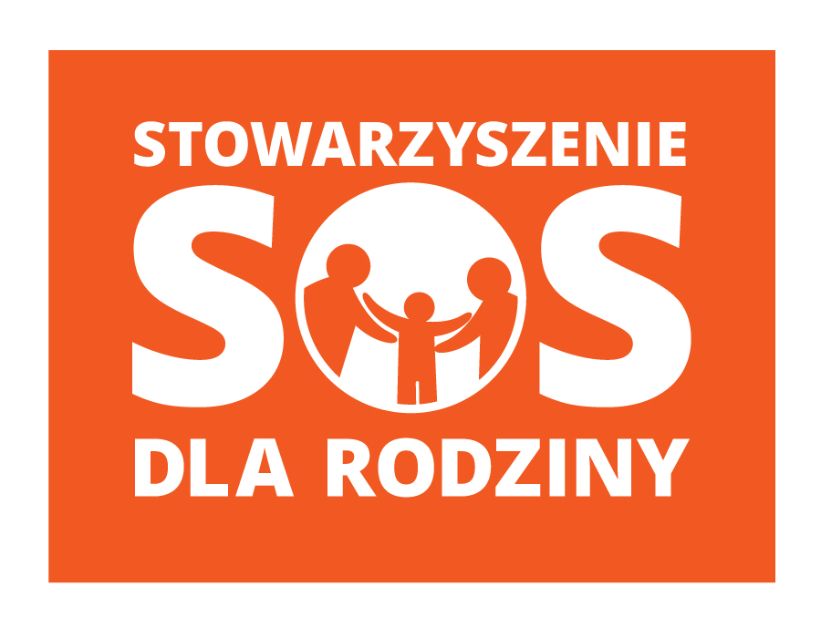
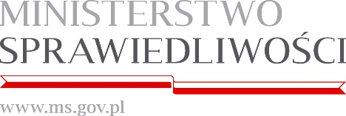
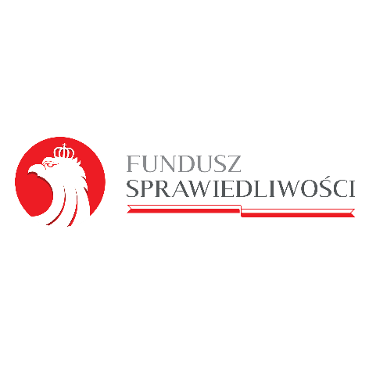

Szczecin, 28.11.2024 r.

INFORMACJA O WYBORZE NAJKORZYSTNIEJSZEJ OFERTY

dotyczy: postępowania na organizację i przeprowadzenie szkoleń, kursów i egzaminów podnoszących kwalifikacje zawodowe z zakresu organizację i przeprowadzenie szkoleń, kursów i egzaminów podnoszących kwalifikacje zawodowe z zakresu: kurs baristy, kurs barmana - Funduszu Sprawiedliwości w zakresie udzielania pomocy osobom pokrzywdzonym przestępstwem oraz osobom im najbliższym, udzielania pomocy świadkom i osobom im najbliższym dla jednostek niezaliczanych do sektora finansów publicznych i niedziałających w celu osiągnięcia zysku, w tym stowarzyszeń, fundacji, organizacji i instytucji na lata 2022-2025

Zamawiający, Stowarzyszenie SOS dla Rodziny ul. Energetyków 10, 70-656 Szczecin informuje, że dokonał wybory wykonawcy:
Wojewódzki Zakład Doskonalenia Zawodowego
Ul. Sikorskiego 95,
66-400 Gorzów Wielkopolski

